Ο μικρός πρίγκιπας και η αλεπού Αντουάν Ντε Σαιντ- Εξυπερύ.

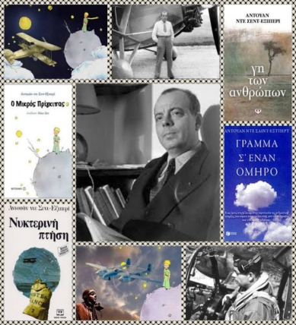**Αντουάν ντε Σαιν-Εξυπερύ** (1900-1944)

Γάλλος λογοτέχνης. Γεννήθηκε το 1900 στη Λυών σε οικογένεια με ρίζες ευγενών. Το 1904 πεθαίνει ο πατέρας του και η μητέρα με τα παιδιά μετακομίζουν σε διάφορες περιοχές της χώρας. Στις 25 Ιουλίου 1909, ο Γάλλος αεροπόρος Λουί Μπλεριό διασχίζει τη Μάγχη, γεγονός που εντυπωσιάζει τον μικρό Αντουάν, ο οποίος τελικά έγινε πιλότος.

Πραγματοποιώντας νυχτερινές πτήσεις ως την Αργεντινή, καθιερώνεται ως ένας από τους πρωτοπόρους στην αεροπορία. Το όνομά του δόθηκε στο διεθνές αεροδρόμιο της γενέτειράς του. Το 1936 πήγε ως δημοσιογράφος στην Ισπανία, στρέφεται κατά του δικτάτορα Φράνκο και συγκεντρώνει μαρτυρίες για τις βιαιοπραγίες που διαπράττονται από το καθεστώς. Το 1939, με την κήρυξη του Β΄ Παγκοσμίου Πολέμου καταφεύγει στην Αμερική. Το 1943 μετά από επιμονή του, παρά την ηλικία και τους πολλαπλούς τραυματισμούς του, κατατάσσεται στη γαλλική πολεμική αεροπορία και του απονέμεται το στρατιωτικό παράσημο «Σταυρός πολέμου». Στις 31 Ιουλίου 1944 χάθηκε με το αεροπλάνο του σε αποστολή πάνω από την Κορσική.

Ο Αντουάν ντε Σαιντ- Εξυπερύ, παράλληλα με την καριέρα του ως πιλότος, συγγράφει. Βιβλία του είναι βασισμένα στις εμπειρίες του από την αεροπορία και τα ταξίδια του. Το γνωστότερο έργο του είναι «Ο μικρός Πρίγκιπας». Ο πρίγκιπας που δε μιλάει για πλούτη και παλάτια, αλλά λέει ότι όλοι «είμαστε επιβάτες του ίδιου πλανήτη, που ο ένας εξαρτάται από τον άλλο». Το βιβλίο δίνει την εντύπωση ότι είναι παιδικό, όμως απευθύνεται, κυρίως, σε ενήλικες. Έχει φιλοσοφικό περιεχόμενο, καθώς περιγράφει την ανθρώπινη υπόσταση και θέτει ερωτήματα για την ηθική, την αγάπη, την οικογένεια, τη φιλία. Το έργο περιέχει αυτοβιογραφικά στοιχεία από μια περιπέτεια του συγγραφέα στη λιβυκή έρημο της Σαχάρας το 1935, όπου συνετρίβη το αεροπλάνο του και, μετά από τέσσερις ημέρες περιπλάνησης στην έρημο, αυτός και ο συνεπιβάτης του σώθηκαν από έναν βεδουίνο. Έχει μεταφραστεί σε παραπάνω από 250 γλώσσες και διαλέκτους, καθώς και στη γραφή μπράιγ.

**Εργογραφία**

«Μανόν, χορεύτρια», 1924 (εκδόθηκε το 2007)

« Το φεγγάρι», ποίηση, 1925

«Ο Αεροπόρος»*,* 1926

«Ο ταχυδρόμος του νότου», *1928*

*«*Νυχτερινή πτήση»,1931 , βραβείο «Prix Femina», η επίσημη αναγνώρισή του ως λογοτέχνη

«Η γη των ανθρώπων», 1939, Μεγάλο Βραβείο Μυθιστορήματος της Γαλλικής Ακαδημίας

«Κάστρο», εκδόθηκε το 1948

«Πιλότος πολέμου», 1942

«Ο μικρός πρίγκιπας», 1943

«Γράμμα σ' έναν όμηρο», 1943

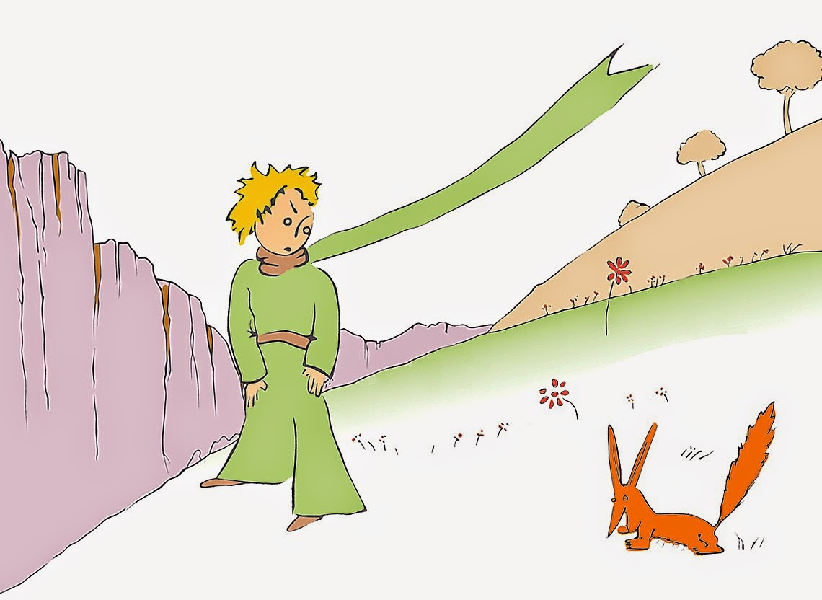

ΤΟ κείμενο αποτελεί απόσπασμα από το συμβολικό παραμύθι του Αντουάν Ντε Σαιντ- Εξυπερύ «Ο μικρός πρίγκιπας». Το παραμύθι γράφτηκε το 1943, κατά τη διάρκεια του Δευτέρου Παγκοσμίου Πολέμου και είναι εμπνευσμένο από τις εναέριες περιπλανήσεις του συγγραφέα. Ο αφηγητής πέφτει με το αεροπλάνο του, που έχει πάθει βλάβη, στην έρημο. Εκεί συναντά ένα ασυνήθιστο παιδί, τον Μικρό Πρίγκιπα, γνωρίζονται και γίνονται φίλοι. Ο αφηγητής μαθαίνει πολλά από τον καινούργιο του φίλο, τις περιπλανήσεις του σε άλλους πλανήτες, τις συναντήσεις και τα συμπεράσματά του. Ο Μικρός Πρίγκιπας από τη μεριά του, μαθαίνει από τον αφηγητή για την αξία της αγάπης. Η ιστορία ολοκληρώνεται με την επιστροφή του Μικρού Πρίγκιπα στον πλανήτη του. Στον επίλογο, ο συγγραφέας εκφράζει το μεγάλο κενό που νιώθει από τη φυγή του μικρού πρωταγωνιστή.

Τίτλος.

Ο τίτλος του αποσπάσματος σχετίζεται με το κομμάτι του μυθιστορήματος από το οποίο προέρχεται, στο οποίο ο Μικρός Πρίγκιπας, που αποτελεί τον πρωταγωνιστή της ιστορίας, συναντά σε μια από τις περιπλανήσεις του μια κόκκινη μικρή αλεπού.

Θέμα.

Στο κείμενο θίγονται τα βαθιά αισθήματα που αναπτύσσονται μεταξύ δύο προσώπων ως αποτέλεσμα της γνωριμίας και του ιδιαίτερου δεσμού που αναπτύσσουν μεταξύ τους. Τα αισθήματα αυτά είναι η αγάπη, ο σεβασμός, καθώς και η εκτίμηση και η συμπάθεια που αισθάνεται ο ένας για τον άλλο. Πίσω από αυτόν το φανταστικό κόσμο που πλάθει ο συγγραφέας, κρύβεται ένας μεγάλος προβληματισμός για τον άνθρωπο, τις αξίες, τους στόχους, το ρόλο του στη ζωή και τα συναισθήματά του.

Θεματικά κέντρα:

-Η σημασία της προσωπικής επαφής με τους ανθρώπους και τα πράγματα

-το «ημέρωμα» : η καλλιέργεια μιας συναισθηματικής σχέσης

-η κοινωνικοποίηση και η συναισθηματική ωρίμανση του παιδιού

-οι συμβολισμοί που κρύβονται πίσω από τους αφηγηματικούς ρόλους

Ενότητες.

• 1η ενότητα: «Έτυχε όμως... στο γρασίδι, έκλαψε.»: Ο τριανταφυλλόκηπος και η απογοήτευση του Μικρού Πρίγκιπα.

• 2η ενότητα: «Τότε είναι που παρουσιάστηκε... διακοπές.»: Η συνάντηση με την αλεπού και η εξημέρωσή της.

• 3η ενότητα: Έτσι ο Μικρός Πρίγκιπας... για να το θυμάται.»: Το μυστικό της αλεπούς και ο αποχαιρετισμός.

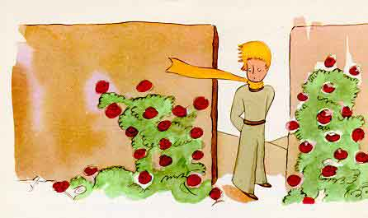

Νοηματική εμβάθυνση.

Στο απόσπασμα, ο Μικρός Πρίγκιπας ψάχνοντας να βρει την αλήθεια, περνά από διάφορους πλανήτες και φτάνει τελικά στη Γη. Εκεί ανακαλύπτει έναν τριανταφυλλόκηπο. Αντικρύζοντάς τον, εκείνη τη στιγμή, αντιλαμβάνεται πως το τριαντάφυλλο του που τόσο αγαπούσε και είχε αφήσει πίσω στον πλανήτη του, δεν είναι το μοναδικό. Η ανακάλυψη πως υπάρχουν χιλιάδες τριαντάφυλλα ολόιδια με το δικό του, τον πικραίνει. Τότε εμφανίζεται μια αλεπού και ο Μικρός Πρίγκιπας την προσκαλεί να παίξουν, όμως εκείνη αρνείται, λέγοντάς πως δεν την έχουν εξημερώσει. Ο Μικρός Πρίγκιπας δεν καταλαβαίνει και ρωτά να μάθει τι είναι το ημέρωμα. Η αλεπού τον πληροφορεί πως αν την ημερώσει, η σχέση που θα αναπτυχθεί μεταξύ τους θα τους αλλάξει τη ζωή και θα είναι ιδιαίτερη. Δεν θα τρέχει πια να κρυφτεί κάθε φορά που θα ακούει το περπάτημά του, αλλά αντίθετα η συνάντηση τους θα είναι σαν μια μουσική και θα της προκαλεί μεγάλη χαρά.

Ο Μικρός Πρίγκιπας ακούγοντας τα λόγια της αλεπούς, καταλαβαίνει τι είναι αυτό που πραγματικά τον συνδέει με το τριαντάφυλλό του και πως όντως αυτό είναι μοναδικό για εκείνον στον κόσμο. Έτσι αρχίζει το ημέρωμα της αλεπούς και την επόμενη μέρα που συναντιούνται η αλεπού εκφράζει την ανείπωτη χαρά που την πλημμυρίζει. Τώρα που ο Μικρός Πρίγκιπας είναι σίγουρος και γνωρίζει τι μπορεί να προσφέρει ένας δεσμός, πηγαίνει στα τριαντάφυλλα και τους λέει πως δεν έχουν τίποτα το ιδιαίτερο, πως είναι άδεια και μάταια αφού κανείς δεν τα έχει ημερώσει. Αντίθετα το δικό του τριαντάφυλλο είναι ξεχωριστό και μοναδικό γιατί έχουν αποκτήσει έναν ισχυρό δεσμό μεταξύ τους. Έτσι ο Μικρός Πρίγκιπας έμαθε από την αλεπού τι σημαίνει αγάπη και πως ό,τι αγαπάμε είναι μοναδικό για εμάς στον κόσμο. Η αγάπη και η ψυχική επαφή είναι κάτι που αποκτιέται σιγά σιγά και με υπομονή. Ευτυχισμένος είναι αυτός που προσφέρει αγάπη και παίρνει αγάπη. Μετά από αυτά ξαναγυρίζει στην αλεπού, η οποία του αποκαλύπτει πλέον το μυστικό της: «Μόνο με την καρδιά βλέπεις καλά. Την ουσία δεν την βλέπουν τα μάτια». Το μάθημα που δίνει η αλεπού, αλλάζει τον τρόπο σκέψης του Μικρού Πρίγκιπα και είναι πλέον έτοιμος να σταματήσει τις περιπλανήσεις του και να επιστρέψει στον πλανήτη και στο λουλούδι του.

Ενδεικτική ερμηνευτική προσέγγιση ιδιαίτερων σημείων.

«να δημιουργείς δεσμούς»: δηλαδή να δημιουργείς φιλίες και ουσιαστικές σχέσεις με τους ανθρώπους.

«δε γνωρίζει κανείς παρά τα πράγματα που ημερώνει»: η αγάπη ισοδυναμεί με τη γνώση, καθώς γνωρίζουμε σε βάθος κάτι ή κάποιον, μόνο όταν το/ τον αγαπάμε και αφιερώνουμε χρόνο για αυτό/ αυτόν.

«Οι άνθρωποι έχουν τουφέκια»: πρόκειται για την πιο άγρια δραστηριότητα του ανθρώπου, τον πόλεμο, θύμα του οποίου ήταν και ο ίδιος ο συγγραφέας. Ο άνθρωπος είναι εχθρός της αλεπούς, αυτό όμως δεν την εμποδίζει να επιζητήσει τη φιλία του πρίγκιπα. Κανείς δεν είναι πραγματικά εχθρός κανενός, οι ανθρώπινες σχέσεις μπορούν να δομηθούν ακόμα και ανάμεσα σε «παραδοσιακούς» εχθρούς, που οι προκαταλήψεις και τα στερεότυπα τους εμπόδιζαν να συνάψουν δεσμούς μεταξύ τους.

«Οι άνθρωποι δεν έχουν πια καιρό να γνωρίσουν τίποτα. Τ’ αγοράζουν όλα έτοιμα στα εμπορικά. Καθώς όμως δεν υπάρχουν εμπορικά που πουλάνε φίλους, οι άνθρωποι δεν έχουν πια φίλους.»: στο σημείο αυτό γίνεται λόγος για την αλλοτρίωση των ανθρωπίνων σχέσεων και της ανθρώπινης ζωής γενικότερα. Γεμίζουμε τη ζωή και τις μέρες μας με υλικά αγαθά, αφού όλα πωλούνται και αγοράζονται. Ή έτσι πιστεύουμε. Η αλεπού ασκεί κριτική στους ανθρώπους, λέγοντας ότι δεν έχουν πια φίλους γιατί τους έχουν αντικαταστήσει με πράγματα που αγοράζουν από τα μαγαζιά. Η φιλία όμως είναι κάτι που δεν αγοράζεται με χρήματα αλλά κατακτιέται με κόπο και προσπάθεια. Οι άνθρωποι, δυστυχώς, δεν έχουν πια χρόνο και διάθεση να ασχοληθούν με τις ψυχικές τους ανάγκες, αφού τρέχουν συνεχώς χωρίς να έχουν συνειδητοποιήσει τι ακριβώς κυνηγούν.

«Αν έρχεσαι όμως όποτε και να ΄ναι, δε θα ξέρω ποτέ ποια ώρα να φορέσω στην καρδιά μου τα καλά της. Σ’ όλα χρειάζεται κάποια τελετή.»: μια φιλία χτίζεται σιγά σιγά και με πολλή προσπάθεια. Γίνεται με υπομονή και επιμονή και χρειάζεται την απαραίτητη προετοιμασία, καθώς και την κατάθεση της ψυχής μας. Έτσι θα δημιουργηθεί το απαραίτητο κλίμα προσμονής και αυτός που ημερώνεται θα έχει κάποιον να περιμένει, θα προετοιμάζεται και θα νιώθει το γλυκό συναίσθημα της αναμονής. Με το ημέρωμα η χαρά διπλασιάζεται και ο πόνος μοιράζεται. Το ημέρωμα απαιτεί τελετή, όλα πρέπει να γίνονται με ένα τρόπο που θα στοχεύει στην ψυχική απόλαυση και στην πραγματική ευτυχία ώστε η ζωή να αποκτά νόημα.

«μόνο με την καρδιά βλέπεις καλά. Την ουσία δεν τη βλέπουν τα μάτια.»: τα μάτια βλέπουν μόνο την υλική πραγματικότητα, την επιφάνεια, σε αντίθεση με την καρδιά που αντιλαμβάνεται την ουσία των πραγμάτων. Η αγάπη είναι τα μάτια της ψυχής, αυτό που βλέπει πίσω από την εξωτερική εμφάνιση. Δεν πρέπει ο άνθρωπος να παρασύρεται από ψεύτικες εικόνες, αλλά να προσπαθεί να αντιληφθεί την πραγματικότητα με τη δύναμη της καρδιάς. Ο συγγραφέας μας καλεί να στραφούμε σε όσα έχουν πραγματική αξία, δηλαδή στην ενασχόληση με τον άνθρωπο και στη συναισθηματική και ψυχική μας υγεία.

Η φιλία. Μια άλλη πτυχή του μαθήματος της αλεπούς προς το Μικρό Πρίγκιπα είναι το θέμα της φιλίας και ο τρόπος με τον οποίο δημιουργείται. Η διαδικασία αυτή αφορά το «ημέρωμα» και η αλεπού εξηγεί στο Μικρό Πρίγκιπα τα στοιχεία που πρέπει να την χαρακτηρίζουν. Μια φιλία δημιουργείται μέσα από την καλή διάθεση, την αγάπη, την αφοσίωση, την ειλικρίνεια, την εμπιστοσύνη, την κατανόηση και την υπευθυνότητα απέναντι στον άλλο. Για να αναπτυχθεί η φιλία θα πρέπει να επενδυθεί χρόνος και ενέργεια που μεταφράζεται σε υπομονή, προσήλωση, ακρίβεια, συνέπεια και προσμονή. Ο δεσμός που έχει αναπτύξει ο Μικρός Πρίγκιπας με το τριαντάφυλλό του αποτελεί το παράδειγμα μιας σχέσης ζωής. Το μάθημα από την αλεπού βοήθησε το Μικρό Πρίγκιπα να συνειδητοποιήσει πόσο σημαντική είναι η φιλία του με το τριαντάφυλλο με αποτέλεσμα να αποφασίσει να γυρίσει κοντά του. Οι φίλοι είναι μοναδικοί στον κόσμο όπως μοναδικό είναι και οτιδήποτε με το οποίο δημιουργούμε δεσμούς. Μοναδικά πράγματα στον κόσμο είναι αυτά που έχουν για μας σημασία. Ακόμα και ανάμεσα σε άλλα όμοια, εμείς μπορούμε να τα ξεχωρίσουμε χρησιμοποιώντας τους δεσμούς που έχουμε αναπτύξει μαζί τους. Το τριαντάφυλλο του Μικρού Πρίγκιπα διαφέρει από όλα τα άλλα αν και είναι όμοιο με χιλιάδες άλλα. Αυτό που το κάνει ξεχωριστό είναι ο δεσμός που έχει δημιουργήσει με το Μικρό Πρίγκιπα.

Η σημασία της φιλίας για τη ζωή όλων των ανθρώπων είναι πολύ μεγάλη. Η ζωή χωρίς φίλους είναι «μονότονη» όπως λέει η αλεπού και για αυτό η ζωή του Μικρού Πρίγκιπα ήταν μελαγχολική πριν εμφανιστεί το λουλούδι στον πλανήτη του.

Βασική ιδέα:

Η αληθινή φιλία θεμελιώνεται πάνω στην αγάπη και τη φιλία. Η αγάπη αποτελεί τη μόνη προϋπόθεση για να γνωρίσει ο ένας τον άλλο και για να νιώσει ο άνθρωπος ευτυχισμένος. Η φιλία δίνει αξία στη ζωή.

Ομοιότητες και διαφορές με τα παραδοσιακά παραμύθια.

Είναι μια φανταστική περιπέτεια που θυμίζει παραμύθι. Όπως στα παραμύθια έτσι κι εδώ, τα ζώα και τα λουλούδια σκέφτονται, αισθάνονται και μιλούν. Πρόκειται για ένα αλληγορικό κείμενο με ποιητικό ύφος.

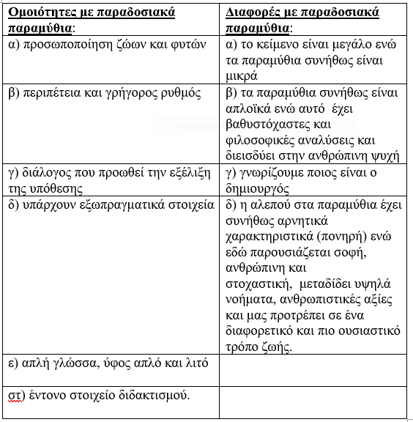

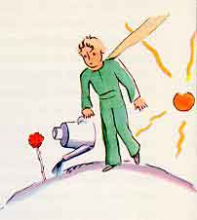

Τα πρόσωπα και οι συμβολισμοί.

• Αφηγητής:

αφηγητής είναι ο ίδιος ο συγγραφέας, ο οποίος αφηγείται την ιστορία έξι χρόνια μετά τη συνάντησή του με το Μικρό Πρίγκιπα. Στόχος του είναι να παρουσιάσει μέσα από την ιστορία αυτή τη φιλία που αναπτύχθηκε μεταξύ τους καθώς και τα όσα έμαθε από αυτόν.

• Μικρός Πρίγκιπας:

πρόκειται για τον κεντρικό ήρωα του παραμυθιού. Χαρακτηρίζεται από αθωότητα, αλλά λειτουργεί εγωιστικά αφού όντας παραπλανημένος όπως ο σύγχρονος άνθρωπος, θεωρεί πως κάθε υλικό αγαθό που δεν έχει κανένας άλλος είναι μοναδικό για αυτόν. Ο διάλογός του με την αλεπού τον κάνει συναισθηματικά ώριμο. Πρόκειται όμως για ένα παιδί, που η αγνότητα της ψυχής του τού δημιουργεί μία τάση φιλομάθειας και ειλικρίνειας.

Αγνοεί και θέτει συνεχώς ερωτήματα, ψάχνει την αλήθεια και συμβολίζει τον άνθρωπο που περιπλανιέται για να γνωρίσει τον κόσμο και να ψάξει τις κρυφές αλήθειες που δίνουν νόημα στην ανθρώπινη ύπαρξη. Πρόκειται για κάθε νέο άνθρωπο που ζητά να ανακαλύψει τη ζωή και την αγάπη.

Το ταξίδι του συμβολίζει το «ταξίδι» όλων μας μέχρι να πάρουμε απαντήσεις σε όσα μας απασχολούν και να καταλήξουμε δημιουργώντας αξίες σταθερές μέσα από τις εμπειρίες μας. Ικανοποιείται με το μάθημα της αλεπούς και νιώθει πραγματικά ευτυχισμένος όταν ανακαλύπτει την πραγματική ουσία της αγάπης. Η συνειδητοποίηση αυτής της αγάπης που νιώθει για το τριαντάφυλλό του, είναι αυτή που δίνει νόημα στη ζωή του.

Ο Μικρός Πρίγκιπας ως σύμβολο αντιπροσωπεύει μέσα από την παιδικότητά του, την αθωότητα και την αγάπη.

• Αλεπού:

εμφανίζεται ξαφνικά, όταν ο Μικρός Πρίγκιπας βρίσκεται στον τριανταφυλλόκηπο. Είναι από την αρχή πολύ φιλική μαζί του και του ζητά πολύ ευγενικά να την «ημερώσει». Επειδή όμως εκείνος δεν γνωρίζει τη σημασία της λέξης ούτε πώς να πραγματοποιήσει το ημέρωμα, η αλεπού αναλαμβάνει όχι μόνο το ρόλο του εκπαιδευτή αλλά και αυτόν του εκπαιδευόμενου.

Συμβολίζει την εξυπνάδα, την ανθρώπινη σοφία, καθώς και την κρυφή ελπίδα του ανθρώπου να ξεφύγει από κάθε τι πονηρό και πανούργο όπως είναι τυπικά ο χαρακτήρας κάθε αλεπούς.

Επιπλέον η αλεπού του Εξυπερύ συμβολίζει τους ανθρώπους που δίνουν αγάπη χωρίς ανταλλάγματα και εγωισμούς. Η ίδια εξηγεί στο μικρό πρίγκιπα την αξία της φιλίας και των συναισθημάτων και του μαθαίνει ότι η ανθρώπινη ευτυχία βρίσκεται στην αναμονή του αγαπημένου προσώπου και στη φροντίδα για αυτό. Με την επιμονή και τη σοφία της η αλεπού βοηθάει το μικρό πρίγκιπα να κοινωνικοποιηθεί και να μάθει να ζει με άλλους, παίρνοντας χαρά μέσα από την επαφή με τα αγαπημένα του πρόσωπα

Έτσι, χάρη στην αλεπού, ο πρίγκιπας περνάει από την άγνοια στη γνώση, τη μοναχική ζωή στη συντροφικότητα, από την ανευθυνότητα στην υπευθυνότητα, από την ανωριμότητα στη συναισθηματική ωριμότητα. Η σχέση που αναπτύσσει η αλεπού με το Μικρό Πρίγκιπα δεν έχει στοιχεία συμφέροντος και αποτελεί πρότυπο για όλες τις ανθρώπινες σχέσεις.

• Τριαντάφυλλο:

τα τριαντάφυλλα συμβολίζουν την ομορφιά, που αρχικά μας γοητεύει, αλλά δεν είναι δυνατή από μόνη της να μας συγκινήσει, αφού δεν την έχουμε ημερώσει.

Το ένα και μοναδικό τριαντάφυλλο του Μικρού Πρίγκιπα συμβολίζει την ομορφιά εκείνη που μας συγκινεί πιο πολύ από όλες, το αγαπημένο μας πρόσωπο με το οποίο μας δένουν ξεχωριστές στιγμές και κοινές εμπειρίες. Η παρουσία του στο έργο είναι ιδιαίτερα σημαντική αν και εμφανίζεται μόνο σε μερικές σελίδες. Ο εγωιστικός του χαρακτήρας με τις πολλές παραξενιές και τις διαρκείς απαιτήσεις, οδηγούν το Μικρό Πρίγκιπα στην απόφαση να εγκαταλείψει τον πλανήτη του και να περιπλανηθεί στο σύμπαν.

Αντικρύζοντας ο πρίγκιπας τον τριανταφυλλόκηπο, πικραίνεται καθώς αντιλαμβάνεται πως το λουλούδι του, που το θεωρούσε μοναδικό στον κόσμο, έχει χιλιάδες όμοια. Με τη βοήθεια όμως της αλεπούς θα μάθει πως κάθε τι που αγαπάμε, είναι μοναδικό για εμάς. Έτσι, το τριαντάφυλλό του, είναι μοναδικό για εκείνον και αποτελεί την αιτία της επιθυμίας του για επιστροφή στον πλανήτη του. Η επιλογή του λουλουδιού να είναι τριαντάφυλλο ίσως να συνδέεται και με το συμβολισμό του ως το λουλούδι της αγάπης.

• Έρημος:

η έρημος μπορεί να συμβολίζει το μυαλό του αφηγητή ή το δικό μας μυαλό όταν μας κυριεύει η μοναξιά. Σε τέτοιες στιγμές η ζωή αποκτά μουντά και μονότονα χρώματα και η σωτηρία έρχεται μόνο μέσα από την αναζήτηση του ίδιου μας του εαυτού.

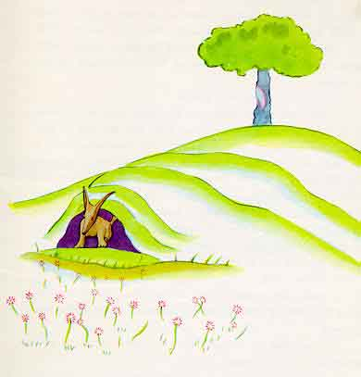

Αφηγητής: Παντογνώστης αφηγητής , με μηδενική εστίαση και εξωτερική οπτική γωνία.

Αφήγηση : ετεροδιηγητική. Κυριαρχεί ο διάλογος που προσφέρει ποικιλία, ζωντάνια, θεατρικότητα και παραστατικότητα στο κείμενο, ενώ υπάρχουν επιπλέον και περιγραφή, αφήγηση, εσωτερικός μονόλογος και ελεύθερος πλάγιος λόγος για τις σκέψεις του μικρού πρίγκηπα.

Χρόνος:

εξελίσσεται γραμμικά, με εξαίρεση δύο αναδρομικές αφηγήσεις και μια πρόδρομη υποθετική αφήγηση στα λόγια του μικρού πρίγκηπα.

Διαβάστε περισσότερα: <https://o-mikros-prigkipas6.webnode.gr/to-vivlio/symvolismoi/>

Γλώσσα και Ύφος.

Γλώσσα: η γλώσσα της μετάφρασης του κειμένου είναι απλή χωρίς περίτεχνες φράσεις.

Ύφος: το ύφος του κειμένου είναι λυρικό και γλαφυρό όπως στα παραμύθια. Η γραφή είναι συμβολική, βαθιά στοχαστική.

Εκφραστικά μέσα (ενδεικτικά)

. • Μεταφορές:

- να φορέσω στην καρδιά μου τα καλά της

-βαθιά λύπη τον γέμισε

-είσαστε άδεια

-με την καρδιά βλέπεις καλά.

• Παρομοιώσεις:

-η ζωή μου θα είναι σαν ηλιόλουστη

- θα με κάνει να βγαίνω έξω απ’ τη φωλιά μου, σαν μια μουσική.

• Προσωποποιήσεις:

- Είμαστε τριαντάφυλλα, είπαν τα τριαντάφυλλα,

- Το λουλούδι του του είχε πει πως ήταν ένα μονάκριβο σ’ ολόκληρο το σύμπαν.

• Επαναλήψεις:

- Και δε σ’ έχω ανάγκη. Μήτε κι εσύ μ’ έχεις ανάγκη,

- Για μένα εσύ θα είσαι μοναδικός στον κόσμο. Για σένα εγώ θα είμαι μοναδική στον κόσμο,

-Είσαι υπεύθυνος για το τριαντάφυλλό σου... Είμαι υπεύθυνος για το τριαντάφυλλό μου.

• Αντιθέσεις:

-Νόμιζα πως ήμουν πλούσιος, γιατί είχα δικό μου ένα μοναδικό στον κόσμο λουλούδι- και να που δεν έχω παρά ένα κοινό τριαντάφυλλο,

- Ήταν μια αλεπού όμοια μ’ εκατό χιλιάδες άλλες- τώρα είναι μοναδική στον κόσμο,

-μόνο με την καρδιά βλέπεις καλά- Την ουσία δεν τη βλέπουν τα μάτια.

• Εικόνες:

-Βλέπεις εκεί κάτω τα χωράφια με το στάρι;

- Εσύ όμως έχεις μαλλιά χρώμα χρυσαφένιο..., ...θα μ’ αρέσει ν’ ακούω τον άνεμο μέσα στα στάχυα.



Διαβάστε περισσότερα: [https://o-mikros-prigkipas6.webnode.gr/to-vivlio/symvolismoi/](https://o-mikros-prigkipas6.webnode.gr/to-vivlio/symvolismoi/?utm_source=copy&utm_medium=paste&utm_campaign=copypaste&utm_content=https%3A%2F%2Fo-mikros-prigkipas6.webnode.gr%2Fto-vivlio%2Fsymvolismoi%2F)

Ερωτήσεις:

1. Μέσα στο κείμενο δίνονται επτά (7) χαρακτηριστικά της πραγματικής φιλίας. Να αναφέρετε επιγραμματικά ποια είναι αυτά και να παραθέσετε συγκεκριμένες φράσεις που να στηρίζουν την επιλογή σας.

Χαρακτηριστικά αληθινής φιλίας:

Χωρία κειμένου:

1……………………………………………………………………………………………………………………………………………

2………………………………………………………………………………………………………………………………………….

3…………………………………………………………………………………………………………………………………………….

4……………………………………………………………………………………………………………………………………………

5………………………………………………………………………………………………………………………………………….

6…………………………………………………………………………………………………………………………………………

7……………………………………………………………………………………………………………………………………….

2α) Το παραπάνω απόσπασμα προέρχεται από βιβλίο και ανήκει στο κειμενικό είδος του παραμυθιού. Ποια στοιχεία του ύφους και της γλώσσας το προδίδουν;

β) Να αναγνωριστούν τα παρακάτω εκφραστικά μέσα:

- Είμαστε τριαντάφυλλα, είπαν τα τριαντάφυλλα ………………………………………………

- να φορέσω στην καρδιά μου τα καλά της ………………………………………………..

- η ζωή μου θα είναι σαν ηλιόλουστη…………………………………………………

- Για μένα εσύ θα είσαι μοναδικός στον κόσμο. Για σένα εγώ θα είμαι μοναδική στον κόσμο……….........................

- Νόμιζα πως ήμουν πλούσιος, γιατί είχα δικό μου ένα μοναδικό στον κόσμο λουλούδι – και να που δεν έχω παρά ένα κοινό τριαντάφυλλο …………………………………

3. Η αλεπού εκμυστηρεύεται στον μικρό πρίγκιπα πως «μόνο με την καρδιά βλέπεις καλά. Την ουσία δεν τη βλέπουν τα μάτια».. Γράψε μια παράγραφο 100 - 200 λέξεων στην οποία θα εξηγείς με σαφήνεια σε έναν μαθητή μικρότερης ηλικίας το νόημα του λόγου της αλεπούς προσθέτοντας και τη δική σου άποψη πάνω στο θέμα.

ΦΥΛΛΑ ΕΡΓΑΣΙΑΣ

1Η Ομάδα

**1η ενότητα:  «**Έτυχε όμως… γρασίδι, έκλαψε»

Αφού μελετήσετε την 1η ενότητα του κειμένου να απαντήσετε στις εξής ερωτήσεις:

1.Να δώσετε έναν πλαγιότιτλο για την ενότητα

……………………………………………………………………………………………………………………………………………………………………………………

2.Ποιους αφηγηματικούς τρόπους εντοπίζετε στην ενότητα αυτή (Αφήγηση, Περιγραφή, Μονόλογοι, Διάλογοι ,ελεύθερος πλάγιος λόγος);Να δώσετε ένα παράδειγμα για τον καθένα που θα βρείτε.

3.  Βρείτε δύο εκφραστικά μέσα που υπάρχουν στην ενότητα αυτή.

……………………………………………………………………………………………………………………………………………………………………………………

3. Για ποιο λόγο ο πρίγκηπας λυπήθηκε όταν είδε τα τριαντάφυλλα;

2η  Ομάδα

**2Η ενότητα:** «Τότε είναι……καθόλου διακοπές»

Αφού μελετήσετε την 2η ενότητα του κειμένου να απαντήσετε στις εξής ερωτήσεις:

1.Να δώσετε έναν πλαγιότιτλο για την ενότητα

……………………………………………………………………………………………………………………………………………………………………………………

2.Ποιους αφηγηματικούς τρόπους εντοπίζετε στην ενότητα αυτή (Αφήγηση, Περιγραφή, Μονόλογοι,  Διάλογοι, ελεύθερος πλάγιος λόγος,); Να δώσετε ένα παράδειγμα για τον καθένα που θα βρείτε.

3.Βρείτε δύο εκφραστικά μέσα που υπάρχουν στην ενότητα αυτή.

4. Πώς και γιατί παρουσιάζει η αλεπού τη διαδικασία του ημερώματος στο μικρό πρίγκηπα ;

3η  Ομάδα

**3Η ενότητα: «**Έτσι μικρός πρίγκιπας … για να το θυμάται»:

Αφού μελετήσετε την 3η ενότητα του κειμένου να απαντήσετε στις εξής ερωτήσεις:

1.Να δώσετε έναν πλαγιότιτλο για την ενότητα

2.Ποιους αφηγηματικούς τρόπους εντοπίζετε στην ενότητα αυτή (Αφήγηση, Περιγραφή, Μονόλογοι,  Διάλογοι  ελεύθερος πλάγιος λόγος); Να δώσετε ένα παράδειγμα για τον καθένα που θα βρείτε.

3.βρείτε δύο εκφραστικά μέσα που υπάρχουν στην ενότητα αυτή.

4.Τι νόημα έχει το μυστικό της αλεπούς : «μόνο με την καρδιά βλέπεις καλά. Την ουσία δεν τη βλέπουν τα μάτια»;

4η ομάδα

1.Τι συμβολίζουν κατά τη γνώμη σας:

Α. ο μικρός πρίγκιπας ………………………………………………………………………………………………………………………………………………………………………………………………………………………………………………………………………………………………………………………………………………………………………………………………………………………………………………………………………………………………………………………………………………………………………………………………………………………………………………………………………………………………………………………………………………………………………………………………………………………………………………………………………………………………………………………………………………………………………………………………………………………………………………………………………………………………………………………………………………

Β. η αλεπού …………………………………………………………………………………………………………………………………………………………………………………………………………………………………………………………………………………………………………………………………………………………………………………………………………………………………………………………………………………………………………………………………………………………………………………………………………………………………………………………………………………………………………………………………………………………………………………………………………………………………………………………………………………………

Γ. τα τριαντάφυλλα ……………………………………………………………………………………………………………………………………………………………………………………………………………………………………………………………………………………………………………………………………………………………………………………………………………………………………………………………………………………………………………………………………………………………………………………………………………………………………………………………………………………………………………………………………………………………………………………………………………………………………………………………………………………………………………………………………………………………………………………………………………….

5η  Ομάδα

ΧΑΡΑΚΤΗΡΙΣΤΙΚΑ ΠΑΡΑΜΥΘΙΟΥ

* Περιπέτεια, γρήγορος ρυθμός
* Διάλογος που προωθεί την εξέλιξη
* Εξωπραγματικά στοιχεία
* Απλή γλώσσα και ύφος, προφορικότητα:
* Έντονο στοιχείο διδακτισμού
* Προσωποποίηση, αλληγορία, συμβολισμοί
* φανταστικό  περιεχόμενο
* πρόσωπα που ανήκουν στο χώρο του μύθου ή του παρελθόντος
* στόχος του είναι να διδάξει και να περάσει ηθικά μηνύματα με ψυχαγωγικό τρόπο
* Επαναλήψεις
* Γραμμική οργάνωση του χρόνου
* Αόριστος χρόνος, τόπος, πρόσωπα

Λαμβάνοντας υπόψη τα χαρακτηριστικά ενός παραμυθιού, να εντοπίσετε ομοιότητες και διαφορές με το κείμενο

6η  Ομάδα

 1. πώς σχολιάζει η αλεπού τη σχέση των ανθρώπων με τη φιλία;

…………………………………………………………………………………………………………………………………………………………………………………………………………………………………………………………………………………………………………………………………………………………………………………………………………………………………………………………………………………………………………………………………………………………………………………………………………………………………………………………………………………………………………………………………………………………………………………………………………………………………………………………………………………………

2.ποια είναι η σημασία της φιλίας , σύμφωνα με το κείμενο;

…………………………………………………………………………………………………………………………………………………………………………………………………………………………………………………………………………………………………………………………………………………………………………………………………………………………………………………………………………………………………………………………………………………………………………………………………………………………………………………………………………………………………………………………………………………………………………………………………………………………………………………………………………………………………………………………….

Πηγές:

Users sch.gr/ipap/Ellinikos politismos/logotexnia/micros prigipas

2stav-glossa blogspot.com/2018/01/blog pot 80html

[**www.Ksefteri.edu.gr/wp-content/uploads/2018/05/0**](http://www.Ksefteri.edu.gr/wp-content/uploads/2018/05/0)mikros-prigipas

filologikosxoleio.gr/wp-content/uploads/2020/12